**StellarMap**

Mikael Juillet

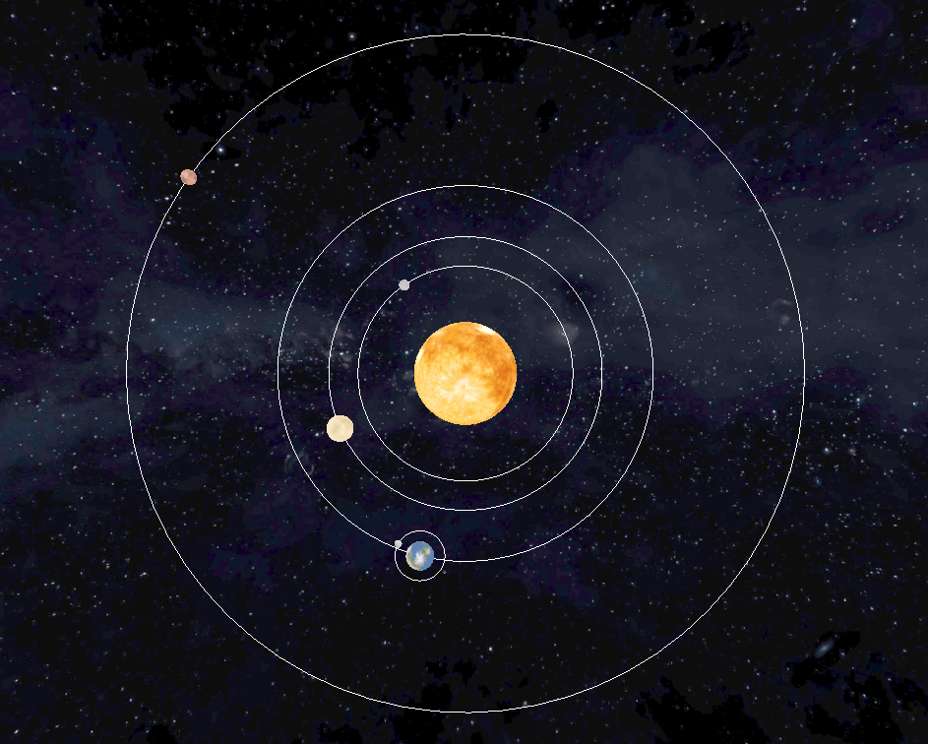

# Table des matières

Candidat : Mikael JUILLET

Chef de projet : Pascal BENZONANA

Experts :

Ernesto MONTEMAYOR

Bertrand SAHLI

Figure 1 : Système solaire

1 Table des matières 1

2 Analyse préliminaire 4

2.1 Introduction 4

2.2 Objectifs 4

2.3 Planification initiale 5

3 Analyse / Conception 6

3.1 Concept 6

3.1.1 Requêtes 6

3.1.2 Wireframe 7

3.1.3 Mockups 8

3.1.4 Diagramme de classe 10

3.1.5 Diagramme de séquences 10

3.2 Stratégie de test 11

3.3 Risques techniques 11

3.4 Planification 11

3.5 Dossier de conception 13

3.5.1 Logiciels / Framework utilisé : 13

4 Réalisation 14

4.1 Requêtes API 14

4.1.1 Horizon system 15

4.1.2 Near Earth Objects 21

4.2 3D Affichages et animations 22

4.2.1 Classe Renderer 23

4.2.2 Classe PlanetaryCelestialBody 25

4.2.3 Classe Planet 26

4.2.4 Classe Moon 26

4.2.5 Classe Asteroid 26

4.2.6 Responsive 28

4.2.7 Mouvement utilisateur 28

4.3 Accélération 28

4.4 Description 29

4.5 Favicon 29

4.6 Déploiement 30

4.7 Répertoires 30

4.8 Description des tests effectués 31

4.9 Erreurs restantes 37

4.10 Liste des documents fournis 37

5 Conclusion 38

6 Bilan personnel 39

7 Résumé 40

8 Bibliographie 41

9 Table des illustrations 43

10 Lexique 44

11 Annexes 46

11.1 Planification initiale 46

11.2 Journal de travail 50

11.3 Journal de bord 54

11.4 Cahier des charges 55

11.5 Archives du projet 59

# Analyse préliminaire

## Introduction

Ce projet est réalisé dans le cadre du travail pratique individuel (TPI) qui s’effectue lors de la dernière année de CFC en informatique.

Ce travail s’effectue sur une période de réalisation de 92 heures, entre le 2 mai de 8h50 au 2 juin à 16h20. Il sera suivi d’une semaine de préparation à la présentation dans lequel le candidat se prépare à présenter son projet devant deux experts et le chef de projet. Cette présentation s’effectuera le 12 juin à 13h50 en salle C315 au centre professionnel de Sainte-Croix.

Lors de ce projet deux experts Monsieur Montemayor et Monsieur Sahli suivront les avancements du projet.

Le sujet sélectionné est la réalisation d’une carte 3D interactive du système solaire, il a été choisi à la suite de la proposition de ce sujet par le candidat et validation du chef de projet et des experts.

## Objectifs

L’objectif de ce projet est de créé une carte interactive du système solaire sur laquelle les utilisateurs pourront sans autre naviguer dans le système et découvrir les différentes planètes et leurs satellites. Il sera possible de tourner autour du soleil et d’observer les planètes sous un autre angle. Une description des planètes devra s’afficher lorsqu’un utilisateur clique sur celui-ci, de plus il sera possible d’accélérer la vitesse de déplacement des planètes.

Sept objectifs spécifiques sont à atteindre :

1. La carte s’affiche avec toutes les huit planètes.
2. L’utilisateur peut naviguer dans le système solaire.
3. Ergonomie et facilité d’utilisation du produit (Bastien et Scapin).
4. Les informations des différentes planètes s’affichent quand on clique dessus.
5. Le site est « responsive » et peut être utilisé depuis un smartphone ou une tablette.
6. L’utilisateur peut modifier la vitesse de déplacement des planètes.
7. Les angles de vue du système peuvent être déterminés par l’utilisateur.

Tout au long de mon travail je vais me conformer aux [critères d’évaluation](https://www.tpivd.ch/files/cfc-ordo2k14/2.%20Criteres%20d%20evaluation%20TPI.PDF) établis par le canton de Vaud (Schwab, 2018) ainsi que le cahier des charges disponible à la section 11.4.

## Planification initiale

La planification initiale se découpe en cinq sprints découpés sur cinq semaines.

Le détail de la planification est disponible à la section 11.1.

La planification initiale sous forme de méthodologie Waterfall (Wikipedia, 22), j’ai choisi ce format car c’est cette forme convient le mieux pour la planification initiale de projet, étant donné que ce projet doit respecter des dates de rendu précise il est possible de définir à l’avance le travail à effectuer. Cependant le travail se déroulera en format Agile via l’utilisation de sprint de 7 jours, le format Agile permet de modifier si nécessaire en cours de projet la feature demandée, le logiciel Icescrum est utilisé pour cette planification.

Sur l’image ci-dessous, le projet est prés découpés en semaine et les tâches générales du projet sont près définis. En annexe se trouvent au point 11.1 les détails de cette planification initiale avec les tâches et sous tâches détaillées.

Figure 2 : Planification initiale du projet.

Figure 3 : Format Agile sur IceScrum du projet.

# Analyse / Conception

## Concept

Ce site est conçu pour afficher un système solaire en 3D, le visiteur peut tourner autour de la carte et ainsi voir les planètes sous d’autres angles, il a aussi la possibilité d’accélérer le temps afin de voir le déplacement des planètes à des vitesses différentes.

Ce système se verra affiché les 8 planètes du système solaire ainsi que les astéroïdes à proximité de la planète terre.

Le projet sera hébergé sur la plateforme Swisscenter, les liens relatifs au projet sont les suivantes :

Site web: <https://stellarmap.mycpnv.ch/>

Code source : <https://github.com/Juillet-Mikael/TPI>

Planification du projet : <https://icescrum.cpnv.ch/p/TPIJUILLET/#/project>

Documentation :

<https://github.com/Juillet-Mikael/TPI/blob/main/documents/documentation.docx>

Journal de travail :

<https://github.com/Juillet-Mikael/TPI/blob/main/documents/journaux.xlsm>

### Requêtes

Il est prévu d’utiliser deux API de la Nasa, l’API « [horizon view](https://ssd.jpl.nasa.gov/horizons/app.html#/)» permet de récupérer des informations précises sur les objets spatiaux dans notre système solaire. Horizon sera utilisé pour récupérer toutes les informations nécessaires au placement, et à la définition des planètes comme le volume, la densité, la position précise actuelle, la température etc.

La deuxième API est [« Near Earth Object](https://api.nasa.gov/)» qui permet de récupérer la liste des objets proche de la terre à un temps donnée, elle sera utilisée pour placer approximativement les astéroïdes sur la carte car aucune donnée de placement précise ne peut être récupéré via cette API.

### Wireframe

Les Wireframe ont été créés via le logiciel Balsamiq, les maquettes disposes de trois boutons (actuel, 7j/s, 30j/s) ainsi qu’une zone de description des planètes. Le format vertical mobile affichera un message demandant aux utilisateurs de tourner leurs téléphones afin de pouvoir utiliser le site et finalement un écran de chargement s’affichera lors de l’ouverture de l’app en attendant le chargement des différents composants.

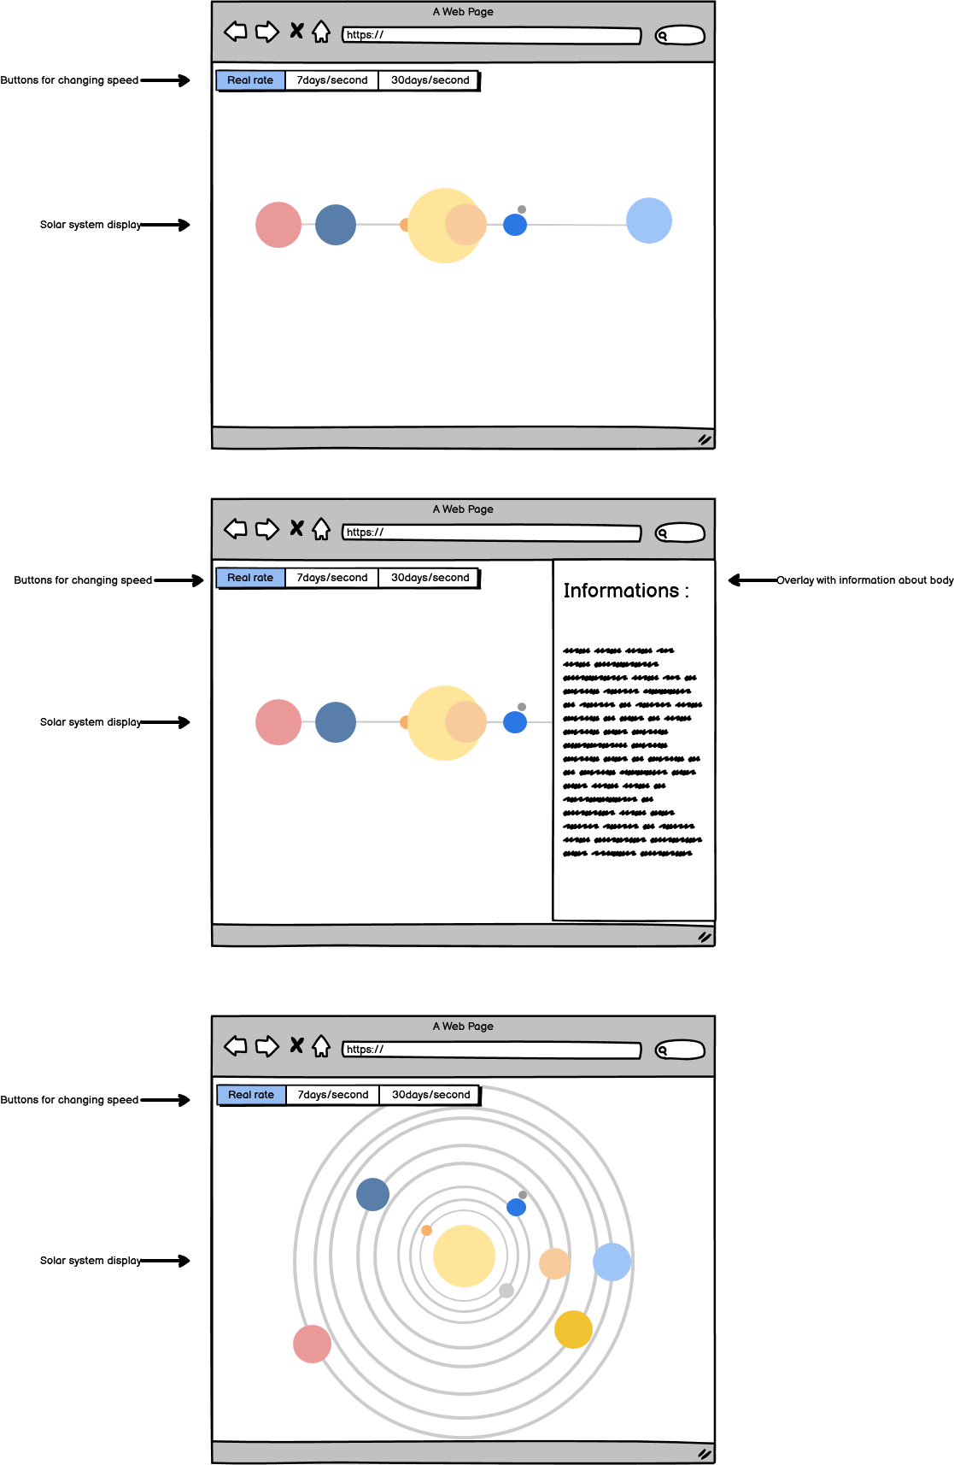

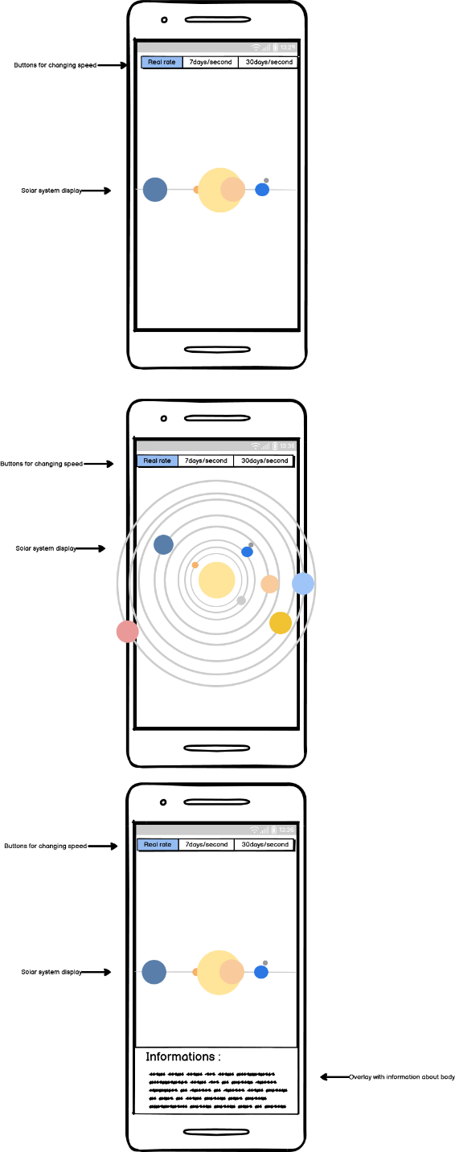

Figure 5 : Wireframe format mobile vertical.

Figure 4 : Wireframe format desktop.

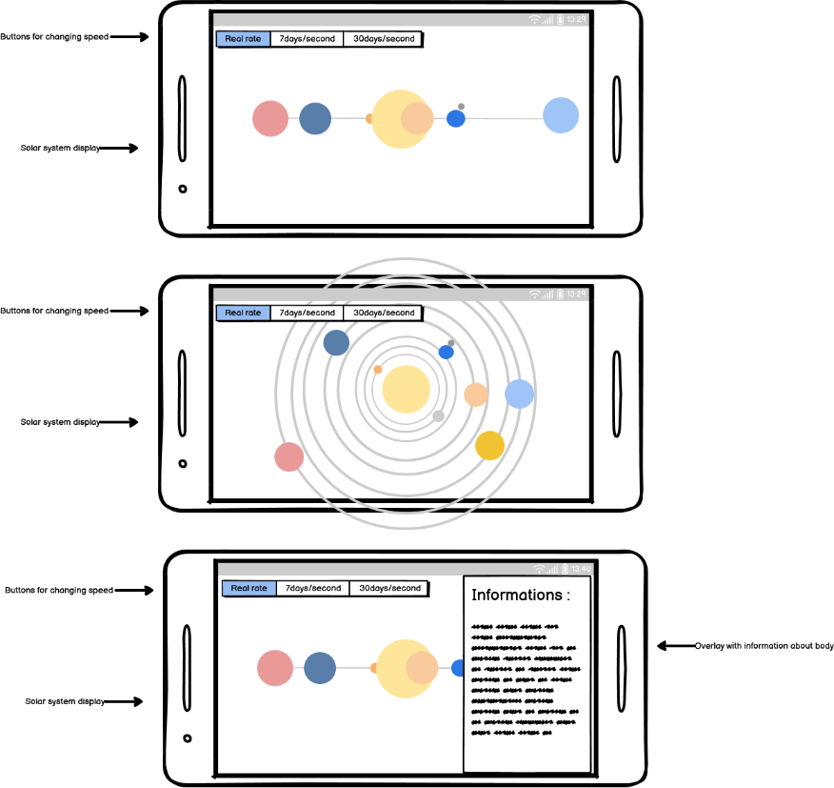

Figure 6 : Wireframe format mobile horizontal.

### Mockups

Les Mockups ont été créées à la suite des wireframes depuis le logiciel Figma.

Figure 7 : Mockups format desktop

Figure 8 : Mockups format mobile horizontal.

Figure 9 : Mockups format mobile vertical.

### Diagramme de classe

Le diagramme de classe représente le contenu ainsi que les interactions entre les différentes classes du projet.

Figure 10 : Diagramme de classe

### Diagramme de séquences

Le diagramme de séquence représente un cas nominal du fonctionnement complet de l’app depuis l’arrivée sur site jusqu’à l’affichage de la scène.

Figure 11 : Diagramme de séquence pour les astéroïdes

## Stratégie de test

Deux types de tests vont être effectué, des tests unitaires sur le filtrage des donnée et la réception des données et des tests fonctionnels pour la partie visuelle, j’ai choisi de faire cela car je ne dispose que de peu de temps pour créer mon projet de plus j’ai une très faible connaissance de la création de tests en Javascript.

Des tests seront effectués à chaque fin de sprint afin de valider le fonctionnement du site et plus spécifiquement du sprint effectué.

## Risques techniques

Les risques techniques sont mon manque de connaissance à l’utilisation de Three.js (three.js, 2023) et Ajax (W3schools, -), malgré de solides bases acquises grâce à la préparation au TPI, j’ai tout encore besoin de beaucoup me référer aux documentations.

## Planification

Date de début : 2 mai 2023 à 8h50

Date de fin : 2 juin 2023 à 16h20

A la demande des experts le rendu de documentation et du journal de travail est le mardi et vendredi.

La planification finale qui se situe ci-dessous indique les changements de durées en gris en fonction de la planification initiale (heures prévu) et ce qui a été inscrit dans le journal de travail. Les seuls changements se sont effectués sur la durée de certaines tâches, il n’y a pas eu de grand chamboulement dans le projet.

Figure 12 : Planification finale sprint2-3

Figure 13 : Planification finale sprint1

Figure 14: Planification finale sprint4-5

## Dossier de conception

### Logiciels / Framework utilisé :

|  |  |  |
| --- | --- | --- |
| **Nom** | **Version** | **Utilisation** |
| Ajax (W3schools, -) | - | Requêtes |
| Balsamiq Wireframe (balsamiq, 2023) | 4.6.5 | Wireframe |
| Figma (figma, 2023) | - | Mockup |
| FileZila | 3.64.0 | Déploiement |
| HTML, CSS | Html 5, CSS 3 | Mise en page |
| Moment (momentjs, 2023) | 2.29.4 | Gestion des dates |
| Postman (postman, 2023) | v10.14 | Requêtes |
| Three.js (WebGL) (three.js, 2023) | 0.152.2 | Rendu 3D |
| Visual Studio Code (visualstudio, 2023) | 1.74.3 | Editeur de code |
| Vite.js (vitejs, 2023) | 4.1.1 | Frontend Tooling |
| Vitest (vitest, 2021) | 0.31.0 | Tests |
| Merci app (merci-app, 2023) | - | Correcteur d’orthographe en français |
| Grammarly (grammarly, 2023) | - | Correcteur d’orthographe en anglais |

# Réalisation

## Requêtes API

Pour ce projet, il est nécessaire de mettre en place deux API de la Nasa, la première s’appelle Horizon et sert à la récupération de données précises sur les objets célestes de notre système solaire. La deuxième API est Near Earth Objets et répertorie tous astéroïdes proches de la terre.

L’ensemble des requêtes s’effectuent sous forme de Get et en Https, il est important d’utiliser le https car elle garantit l’intégrité des données envoyées en chiffrant la requête, garantit l’identité du serveur et renforce la confiance des utilisateurs sur le site.

Il est possible de retrouver les liens des documentations des différentes API ci-dessous :

* **Horizon** : <https://ssd-api.jpl.nasa.gov/doc/horizons.html>
* **Near Earth Objects** (section : Asteroids - NeoWs) : <https://api.nasa.gov/>

L’api Near Earth Objet a besoin d’une clef API, c’est pourquoi j’ai choisi de créer un fichier .env qui contient ma clef API ainsi que les URL respectives des API.

Figure 15 : Contenu du fichier .env

Pour l’ensemble des API je forme de l’url via une fonction formatURL qui va permettre d’assembler mon URL avec les paramètres demandés par l’API.

Figure 16 : Fonction de formating des URL de requêtes.

### Horizon system

Url de requête : <https://ssd-api.jpl.nasa.gov/doc/horizons_file.html>

Certains paramètres sont absolument obligatoires en voici la liste (Nasa, 2022) :

* **Format**, sera retourné en Json.
* **Command**, représente l’id de l’objet ciblé (ex. terre = 399).
* **Objet_data**, représente les données de l’objet tel que la période de rotation.
* **Make_Ephem**, représente les données de placement des planètes.
* **Start_time**, la date de départ des données en format années-mois-jour.
* **End_time**, la date de fin des données en format années-mois-jour.
* **Step_size**, la durée séparant les informations de placement de l’objet ciblé.

La requête est effectuée via un fetch qui va formater l’url et récupérer soit une réponse soit une erreur.

Figure 17 : Requête Horizon

Cependant lors ce que la requête est effectuée depuis le navigateur elle engendre une erreur corse. Pour résoudre ce problème, j’ai ajouté dans le header un Origin mais l’erreur ne se résout pas. (Braiam, 2017) (Simplified, 2021)

Je ne parviens pas à récupérer les données pourtant le lien est valide et retourne des données.

Erreur Corse :

|  |
| --- |
| No 'Access-Control-Allow-Origin' header is present on the requested resource. If an opaque response serves your needs, set the request's mode to 'no-cors' to fetch the resource with CORS disabled. |

Il est possible de récupérer les données via Postman.

Figure 18: Données retournées via Postman.

Mais malgré un retour de requête avec un code d’état de 200 je n’avais toujours aucune donnée.

Figure 19 : Etat de la requête Horizon API sans données.



Figure 20 : Erreur d'affichage des données reçues.

Après en avoir discuté avec mon chef de projet Monsieur Benzonana, nous avons décidé de l’envoi d’un e-mail au support de la Nasa et de l’exportation les données dans un fichier JSON. Ainsi le moins de temps possible n’est perdu. J’ai créé une [issue](https://github.com/Juillet-Mikael/TPI/issues) sur GitHub afin de maintenir le projet à jour.

La réponse de la Nasa a été expéditive (traduction du document original) :

« Les API de la NASA ne peuvent être intégrées à aucun site Web non-NASA. Donc, je crains que vous n'ayez besoin de trouver une autre méthode. C'est la politique de la NASA que nous sommes tenus de suivre. Vous pourrez peut-être appeler l'API à partir d'un script en dehors de votre serveur Web, puis déterminer comment connecter votre application Web à ce script. »

Suite à ce message nous avons décidé de garder le document JSON pour la réalisation de ce projet.

#### Récupération des données

Les données reçues sont sous format texte, je dois récupérer des valeurs précises dans ces tableaux, c’est pourquoi j’utilise des expressions régulières (regex). Celles-ci vont me permettre de récupérer des valeurs en fonction d’un texte dans mon fichier. (mozilla, 2023)

Voici un exemple des données reçues après suppression des espaces, les espaces ont été enlevés car ceux-ci posent des problèmes de correspondance des regex. Pour être plus précis les regex se fient à une expression régulière et prend donc en compte les espaces pour éviter des problèmes de compatibilité entre deux valeurs, il est important d’enlever le maximum de valeurs pouvant interférer.

Figure 21 : Données récupérée après suppression des espaces.

Pour formater le texte, il faut en premier définir l’expression régulière de l’élément que l’on souhaite exporter via des regex. Puis faire une reconnaissance dans le texte de l’élément spécifier par le regex et finalement récupérer la bonne valeur.

Pour créer les regex j’ai utilisé ChatGPT qui a généré les regex en fonction des données que je luis ai transmis, étant donné que chaque planète a des données différentes il était plus rapide de demander à ChatGPT de générer les regex en fonction des données voulues. (OpenAI, 2023)

Comme exemple le code ci-dessous qui cherche un texte « Vol. Mean Radius (km) = » qui est suivi d’une suite de chiffres.

Dans le regex nous avons plusieurs modifications possibles du texte :

1. [Mm] cherche la lettre M en majuscule ou minuscule.
2. [Rr] cherche la lettre R en majuscule ou minuscule.

Il existe une multitude d’autres modifications possibles qui permettent de rechercher des données plus ou moins complexes.

Figure 22 : Exemple de l'utilisation de regex

### Near Earth Objects

Url de requête : <https://api.nasa.gov/neo/rest/v1/feed>

La requête Near Earth Objects demande peu de paramètres, il suffit de passer dans l’url une date de début, une date de fin et une clé api donnée par la Nasa.

La fonction de requête ci-dessous montre qu’il est effectué un fetch de mon url formatée en passant url et les paramètres, puis la réponse est récupérée et retournée sous format json. Si une erreur apparaît elle sera récupérée via le catch. (developer.mozilla.org, 2022)

Figure 23 : Fonction de création fetch des objets proches.

Voici les données récupérées :

Figure 24 : Données récupérées via a l'api NEO.

## 3D Affichages et animations

Ce projet utilise la librairie Three.js qui permet d’afficher sur des pages web du contenu en 3D.

Three.js est utilisé car il contient une énorme communauté due à sa grande popularité, il est facile à apprendre, il est compatible avec une large gamme de navigateurs et c’est une librairie que j’ai déjà expérimentée.

Threejs a besoin de 3 choses minimum :

* Une scène
* Une caméra
* Un moteur de rendu

La scène est une sorte de conteneur, elle permet de définir les éléments qui doivent être affichés ainsi que leurs placements. La caméra c’est elle qui va « filmer » ce que qu’il y a dans la scène et le moteur de rendu a pour objectif d’afficher la scène dans le navigateur via WebGL. (Bradley, 2022)

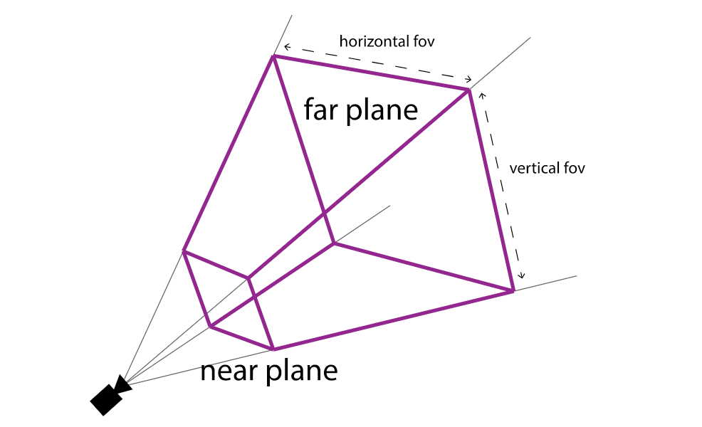

Figure 25 : Exemple de ce qu’est une scène. (Punkasem, 2017)

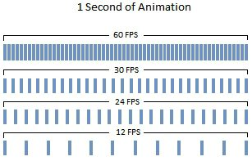Il faut aussi ajouter une fonction d’animation, cette fonction crée une boucle qui fera afficher la scène via le moteur de recherche à chaque fois que l’écran est actualisé.

Quand un écran fait 60 images par seconde (frames per second ou FPS) c’est-à-dire qu’il y a 60 images qui sont affichées en une seconde.

Figure 26 : Schéma d'animation par seconde.

Ce projet utilise programmation orientée objet (POO) qui est répartit en plusieurs classes les éléments de mon projet.

* Renderer
  + Il est utilisé pour initialiser le rendu et géré l’animation.
* PlanetaryCelestialBody
  + Utiliser pour gérer les objets célestes planétaires.
* Planet
  + Hérite de PlanetaryCelestialBody.
* Moon
  + Hérite de PlanetaryCelestialBody.
  + Ajoute un paramètre orbitingBody qui définit planète autour de la quel elle orbite.
* Asteroid
  + Utilisé pour gérer les astéroïdes.

### Classe Renderer

La classe Renderer est utilisé pour créer le rendu, il est défini dans celui-ci lors de la construction de la classe qu’il construit la scène, la caméra, la lumière, le renderer, la Skybox, le soleil et les planètes. Il prend comme paramètre un canvas ainsi qu’une liste d’objets à ajouter dans la scène.

Création de la skybox lors de la création de la géométrie, il est défini une valeur de rayon de -20000 afin que les faces de la sphère soient retournée vers l’intérieur.

Ce procédé est inspiré de ce site : <https://codinhood.com/post/create-skybox-with-threejs>

Figure 27 : Création de la skybox.

La création du soleil est classique, il est important de préciser que la taille du soleil est arbitraire sinon les planètes seront trop petites pour être visualisé c’est ce pourquoi la valeur de sa taille est de 8.

Figure 28 : Création du soleil.

La création des bodies (corps célestes) sont créés via un paramètre définit lors de la création de la classe qui vas boucler autour d’une liste de corps et récupérer le système de chaque corps.

Figure 29 : Création des planètes.

Il dispose d’une méthode animate qui se charge d’ajouter l’animation des objets, la rotation du soleil et de dessiner le rendu.

Figure 30 : Fonction d'animation du renderer

### Classe PlanetaryCelestialBody

La classe PlanetaryCelestialBody est utilisée pour créer les objets célestes planétaires. Elle contient les méthodes de création de mesh, d’animation, de création d’orbite et de placement du système.

Elle prend pour paramètre :

* Un id
* Un nom
* Le radius de la taille
* Un fichier de texture
* Des coordonnées
* Une vitesse de rotation
* Une durée de rotation
* Une vitesse orbitale
* Une durée orbitale
* Une température moyenne

Les corps célestes planétaires définissent tout corps en orbite autour du soleil.   
Une mesh est objets basés sur un maillage polygonal triangulaire.

Figure 31 : Exemple de mesh sur une sphère

Cette méthode sert a créé une mesh en fonction de la taille et de la position.

Figure 32 : Création physique des planètes

La méthode d’animation définit le déplacement du corps sur elle-même ainsi qu’autour de son centre comme le soleil.

Figure 33 : animation des planètes

### Classe Planet

La classe Planet hérite uniquement de la classe PlanetaryCelestialBody.

### Classe Moon

La classe Moon hérite elle aussi de la classe PlanetaryCelestialBody mais elle contient en plus une propriété nommée orbitingBody qui permet de définir la planète autour de laquelle elle orbite.

### Classe Asteroid

Les astéroïdes n’héritent d’aucunes classes car elle particulière et n’a pas le même comportement que les lunes ou planètes.

En effet la classe Asteroid ne contient pas les mêmes paramètres et n’a pas d’animation dédiée.

Elle prend comme paramètre :

* Un nom
* Un id
* Une taille estimée
* Une date d’approche
* Si l’astéroïde est dangereux
* La planète d’orbite
* La distance manquée

Figure 34 : Constructeur de la classe Ateroid

Elle contient une seule méthode qui est la création de la mesh, elle définit la taille via le paramètre reçu dans le constructeur et définit la position en calculant la distance avec la position de la planète autour de laquelle orbite.

Figure 35 : Création de la mesh de la classe Asteroid.

### Responsive

Le responsive est définit lors de l’utilisation de l’app avec la fonction ci-dessous permet de changer dynamiquement la taille du renderer ce qui évitera d’avoir des bordures blanches non voulues.

Figure 36 : Code permettant au redimensionnement du renderer

### Mouvement utilisateur

Pour le mouvement de l’utilisateur, j’utilise une fonction de threejs qui permet de définir le déplacement de la caméra.

Documentation threejs : <https://threejs.org/docs/#examples/en/controls/OrbitControls>

Figure 37 : Code permettant le mouvement de l'utilisateur

## Accélération

L’accélération s’effectue en fonction de trois possibilités, aucune accélération elle est à la vitesse actuelle des planètes, accélération de 7 jours par seconde ce qui indique que 7 jours se passent en une seconde puis 30 jours par seconde.

Pour capter l’accélération, une écoute est faite sur des boutons avec des id spécifiques, une fois cliqué ils modifient une valeur de vitesse qui va multiplier la vitesse actuelle par le nombre correspondant au bouton.

## Description

La description est une zone de texte sur la droite de l’écran qui affiche une petite description de l’objet cliqué.

Pour afficher la description il faut premièrement crée un événement au click de la souri qui créera un raycast et qui permet de récupérer une l’iste d’objet, que je filtre et recherche dans la liste des objets pour ensuite utiliser une fonction qui va afficher le texte correspondant a l’objet

Le raycast est un lancer de rayon permettant de déterminer quels éléments croise la route de ce rayon.

La technique de raycast est créée en suivant la documentation officielle : <https://threejs.org/docs/#api/en/core/Raycaster>

Figure 38 : Création de la description

## Favicon

J’ai choisi comme favicon une image de soleil du site png art. (pngarts, -).

Figure 39 : Favicon

## Déploiement

Le déploiement s’effectue sur Swisscenter, afin de parvenir à la connexion au serveur j’ai créé une clé ssh qui me permet de me connecter de façon sécuriser au serveur via FileZila.

Site web: <https://stellarmap.mycpnv.ch/>

## Répertoires

GitHub contenant les fichiers : <https://github.com/Juillet-Mikael/TPI>

L’architecture des documents est séparé en plusieurs catégories, les documents qui regroupent les diagrammes, les instructions et les documents (journaux, documentations etc.) et la partie code qui contient les documents sources, les tests et autres.

Figure 40 : Architecture des documents sur GitHub.

## Description des tests effectués

Tests effectués sur Chrome et Firefox.

|  |  |  |  |  |
| --- | --- | --- | --- | --- |
| Type | Prés-requis | Action | Attendu | Résultat |
| API - Horizon | Données format json. | Filtrer les données de Mercure. | id : “199”,  name : “Mercury”,  sizeRadius : “2440”,  coordinate : {  x : “6.439857249172552E+07”,  y : “5.346674700502940E+07”,  z : "1.766200542283878E+05"  },  rotationSpeed : “0.00000124001”,  rotationDuration : “58.6463”,  orbitSpeed : “47.362”,  orbitDuration : “0.2408467”,  oblliquity : “2.11”,  density : “5.427”,  meanTemperature : "440" | Réussi |
| API - Horizon | Données format json. | Filtrer les données de Venus. | id : “299”,  name : “Venus”,  sizeRadius : “6051.84”,  material : “Venus.png”,  coordinate : {  x : “1.073618289428096E+07”,  y : “1.428930836016723E+08”,  z : "6.291878178878881E+06"  },  rotationSpeed : “-0.00000029924”,  rotationDuration : “243.018484”,  orbitSpeed : “35.021”,  orbitDuration : “0.61519726”,  oblliquity : “177.3”,  density : “5.204”,  meanTemperature : "735" | Réussi |
| API - Horizon | Données format json. | Filtrer les données de la terre. | id : “399”,  name : “Earth”,  sizeRadius : “6371.01”,  coordinate : {  x : “-1.116613234083490E+08”,  y : “-9.446394564291658E+07”,  z : "-4.091379678603614E+07"  },  rotationSpeed : “0.00007292115”,  rotationDuration : “24h”,  orbitSpeed : “29.79”,  orbitDuration : “1.0000174”,  oblliquity : “23.4392911”,  density : “5.51”,  meanTemperature : "287.6" | Réussi |
| API - Horizon | Données format json. | Filtrer les données de Mars. | id : “499”,  name : “Mars”,  sizeRadius : “3389.92”,  coordinate : {  x : “-9.172658128265008E+07”,  y : “2.475395789325977E+08”,  z : "7.984203671250358E+06"  },  rotationSpeed : “0.0000708822”,  rotationDuration : “24.622962h”,  orbitSpeed : “24.13”,  orbitDuration : “1.88081578”,  oblliquity : “25.19”,  density : “3.933”,  meanTemperature : "210" | Réussi |
| API - Horizon | Données format json. | Filtrer les données de Jupiter. | id : “599”,  name : “Jupiter”,  sizeRadius : “69911”,  coordinate : {  x : “7.900239544305509E+08”,  y : “3.977974646088730E+08”,  z : "-1.643804799922679E+07"  },  rotationSpeed : “0.00017585”,  rotationDuration : “9h55m29.71s”,  orbitSpeed : “13.0697”,  orbitDuration : “11.861982204”,  oblliquity : “3.13”,  density : “1.3262”,  meanTemperature : "Unknown" | Réussi |
| API - Horizon | Données format json. | Filtrer les données de Saturne. | id : “699”,  name : “Saturn”,  sizeRadius : “58232”,  coordinate : {  x : “1.377989499063393E+09”,  y : “-6.338851815853779E+08”,  z : "-3.764483124414477E+07"  },  rotationSpeed : “0.000163785”,  rotationDuration : “10h39m22.4s”,  orbitSpeed : “9.68”,  orbitDuration : “29.447498”,  oblliquity : “26.73”,  density : “0.687”,  meanTemperature : "Unknown" | Réussi |
| API - Horizon | Données format json. | Filtrer les données de Uranus. | id : “799”,  name : “Uranus”,  sizeRadius : “25362”,  coordinate : {  x : “2.056177409121107E+09”,  y : “2.306377240773124E+09”,  z : "-1.704586625654197E+07"  },  rotationSpeed : “-0.000101237”,  rotationDuration : “17.24”,  orbitSpeed : “6.8”,  orbitDuration : “84.0120465”,  oblliquity : “97.77”,  density : “1.271”,  meanTemperature : "Unknown" | Réussi |
| API - Horizon | Données format json. | Filtrer les données de Neptune. | id : “899”,  name : “Neptune”,  sizeRadius : “24624”,  coordinate : {  x : “4.567398114374511E+09”,  y : “-2.794219386842926E+08”,  z : "-9.485098077934098E+07"  },  rotationSpeed : “0.000108338”,  rotationDuration : “16.11”,  orbitSpeed : “5.43”,  orbitDuration : “164.788501027”,  oblliquity : “28.32”,  density : “1.638”,  meanTemperature : "Unknown" | Réussi |
| API - Neo | startDate : 2023-05-04  endDate : 2023-05-05  apiKey : Clé api valide | Envois de la requête : https://api.nasa.gov/neo/rest/v1/feed?start_date=2023-05-04&end_date=2023-05-05&api_key=APIKEY | Reçois 20 éléments de la requête. | Réussi |
| API - Neo | startDate : 2023-05-04  endDate : 2023-05-05  apiKey : Clé api non valide | Envois de la requête : https://api.nasa.gov/neo/rest/v1/feed?start_date=2023-05-04&end_date=2023-05-05&api_key=APIKEY | Un message d’erreur. | Réussi |
| Planet | Liste de planète crées via la classe Planet. | Affichage des 8 planètes. | Les planètes s’affiches aux bonnes coordonnées | Réussi |
| Planet | Liste de planète crées via la classe Planet. | Affichage des 8 planètes et mouvement de rotation. | Les planètes tournent sur elle-même à la vitesse calculée. | Réussi |
| Planet | Liste de planète crées via la classe Planet. | Affichage des 8 planètes et déplacement de l’orbite. | Les planètes tournent autour du soleil à la vitesse calculée. | Réussi |
| Planet | Liste de planète crées via la classe Planet. | Affichage des 8 planètes et l’orbite. | Les orbites s’affiches et les planètes se déplacent et suivent la courbe de l’orbite dessiné. | Réussi |
| Moon | Lune crée via la classe Moon. | Affichage de la lune. | La lune s’affiche autour de son corps (terre) et à la coordonnée récupérée. | Réussi |
| Moon | Lune crée via la classe Moon. | Affichage de la lune et déplacement de l’orbite. | La lune tourne autour du corp (terre) à la vitesse calculée. | Réussi |
| Moon | Lune crée via la classe Moon. | Affichage de la lune et de l’orbite. | L’orbite s’affiche et la lune se déplace et suit la courbe de l’orbite dessiné. | Réussi |
| Asteroid | Liste d’astéroïde crée via la classe Asteroid. | Affichage des astéroïdes. | Les astéroïdes s’affichent et sont positionné à la distance calculée. | Réussi |
| Description | Liste de planète crées via la classe Planet. | Click sur une planète. | Zone de description s'affiche en cliquant sur une planète. | Réussi |
| Description | Liste de planète crées via la classe Planet. | Click sur une planète. | Afficher la zone de description avec le nom de la planète Terre et les informations que la concerne. *Ex : The body named Venus has a radius of 6051.84 km.*  *Venus make a revolution every 0.61519726 year's his speed is about 35.021 km/s. With a rotation period of 243.018484 and a rotation speed of -0.00000029924 km/s. The means temperature is 461.85 °C.* | Réussi |
| Vitesse | Les planètes et lune s’affichent et bougent. | Click sur le bouton « Real rate ». | Les planètes bougent lentement à la vitesse actuelle. | Réussi |
| Vitesse | Les planètes s’affichent et bougent. | Click sur le bouton «7 days/second». | Les planètes bougent plus vite. | Réussi |
| Vitesse | Les planètes s’affichent et bougent. | Click sur le bouton «30 days/second». | Les planètes bougent très vite. | Réussi |

Pour effectuer les tests sur les requêtes j’ai utilisé le Framework vitetest qui me permet de créer des tests rapidement et facilement.

Tous les tests pour l’api Horizon sont semblables seules les données reçues sont différentes, cela me permet de tester que le filtrage des données est réussi.

Figure 41: Vision des tests passé.

Figure 42 : Exemple de tests sur l'api Horizon.

## Erreurs restantes

Je n’ai pu recenser aucune erreur dans la console, en faisant les tests, cependant j’ai l’impression que mon calcul de vitesse n’est pas à 100% précis, en effet à la suite d’une discussion avec mon professeur de mathématique, Monsieur Delaporte Stéphane, qui m’a expliqué qu’étant donné que la trajectoire de mes planètes est sous forme de cercle et non d’ellipse il y a un décalage de quelques jours des rotations, ce serait quelque chose à approfondir et modifier pour les prochaines features.

## Liste des documents fournis

Les documents fournis sont :

* Documentation du projet daté au 02.06.2023
* Journal de travail daté au 02.06.2023
* Journal de bord daté au 02.06.2023
* Cahier des charges daté au 02.05.2023

# Conclusion

Tous les objectifs mentionnés au point 2.2 qui sont les suivants ont été atteints :

1. La carte s’affiche avec toutes les huit planètes.
2. L’utilisateur peut naviguer dans le système solaire.
3. Ergonomie et facilité d’utilisation du produit (Bastien et Scapin).
4. Les informations des différentes planètes s’affichent quand on clique dessus.
5. Le site est « responsive » et peut être utilisé depuis un smartphone ou une tablette.
6. L’utilisateur peut modifier la vitesse de déplacement des planètes.
7. Les angles de vue du système peuvent être déterminés par l’utilisateur.

Les points positifs du projet sont la qualité de code qui suit les directives POO, la qualité de la documentation ainsi que le respect du temp impartit pour le projet, la communication avec les différents membres du projet a été constante et sans accros. De plus un écran de chargement a été ajouté afin de palier au confort de l’utilisateur et ne pas être confronté à un écran vide.

Les points négatifs sont le manque de l’accès à une api pour les données dynamiques des planètes, un système de récupération via un script serai a effectué pour la suite du projet ainsi que le déplacement des vitesses qui est à vérifier et corriger.

Les difficultés que j’ai rencontrées ont été principalement sur l’api horizon et le filtrage de ses données. Ainsi que sur la vitesse de déplacement, sur lesquels il m’a fallu plusieurs essais pour avoir le bon calcul.

Les améliorations seraient la justesse de la vitesse, l’accès à l’api et l’ajout de toutes les lunes.

Les évolutions possibles que je vois pour ce projet sont l’ajout du déplacement des astéroïdes en affichant leurs trajectoires, comme mentionné dans mon souhait de travail il serait intéressé d’étendre le système pour avoir les exoplanètes, ce qui nécessite une adaptation de la taille des planètes pour que l’ensemble des planètes puissent être vus. Le site <https://eyes.nasa.gov/apps/solar-system/#/home> est une bonne source d’inspiration pour la suite du projet.

# Bilan personnel

Ce projet m’a appris énormément sur la gestion de projet, j’ai pu ajuster et mettre en pratique ce que je n’avais pas fait lors de la préparation au TPI, ce qui m’a permis de pratiquer les points sur lesquels j’ai eu de la peine.

J’ai aussi amélioré ma gestion du temps et du stress, ayant bien étudié le projet au début, j’ai pu créer une planification qui me convient et au cours de celui-ci j’ai remarqué que mes estimations de temps sur le sprint étaient très réalistes.

J’ai aussi découvert que j’avance rapidement si aucun problème ne survient mais que dès qu’une erreur survient j’ai beaucoup de difficulté à trouver la source et résoudre le problème. Ce sera un point à améliorer pour le futur.

J’ai découvert ma capacité à mener un projet de A à Z dans un temps restreint, je suis fière du travail accompli et je suis fière de voir ma progression au cours des quatre dernières années au CPNV.

# Résumé

Le projet StellarMap a été créé pour l’évaluation de fin d’année au CFC d’informatique au sein d’un travail pratique individuel (TPI) imposé par le canton de Vaud. Le sujet sélectionné a été proposé par le candidat et validé par le chef de projet ainsi que les deux experts. Le sujet est la réalisation d’une carte 3D interactive du système solaire contenant le soleil, les 8 planètes une lune, les astéroïdes et le tracé des orbites. Elle a pour particularité de proposer aux utilisateurs de tourner autour du soleil afin de voir depuis d’autres angles les planètes et de modifier le temps qui secoue en partant de la vitesse actuelle à 7 jours par secondes puis 30 jours par secondes, ce qui permet de visualiser les orbites en fonction du temps des planètes.

Le projet est réalisé sous format web avec les technologies, HTML, CSS, JavaScript, vite et Threejs pour la réalisation 3D. Les conventions d’orientées objet (POO) et MVC ont été utilisé pour la réalisation de ce projet. Le site utilise les données fournies via l’API de la NASA afin de récupérer les données spécifiques des planètes, lunes et astéroïdes. Les tests unitaires réalisés pour les requêtes API sont effectués via Vitetest et des tests manuels sont effectués sur la partie graphique du projet. Le projet est réalisé sous format agile.

Le projet a été publié sur le site <https://stellarmap.mycpnv.ch/> via Swisscenter, le résultat obtenu est conforme aux demandes du client, en plus du système solaire un système d’écran de chargement est mis en place pour que l’utilisateur attende lors du chargement du site. Le site est disponible sur chrome et Firefox. Le site contient les planètes une lune, les astéroïdes et un soleil qui bouge en orbite et en rotation il est aussi affiché le tracé de l’orbite de chaque planète.

# Bibliographie

balsamiq. (2023, - -). *balsamiq*. Récupéré sur balsamiq: https://balsamiq.com/

Bradley, S. (2022). *Scene, Camera and Renderer*. Récupéré sur sbcode.net: https://sbcode.net/threejs/scene-camera-renderer/#:~:text=The%20Renderer%20displays%20the%20scene,2D%20image%20for%20the%20Canvas.

Braiam. (2017, Mai 09). *No 'Access-Control-Allow-Origin' header is present on the requested resource—when trying to get data from a REST API*. Récupéré sur stackoverflow: https://stackoverflow.com/questions/43871637/no-access-control-allow-origin-header-is-present-on-the-requested-resource-whe

claude aubry. (21, mai 2018). https://claudeaubry.fr/post/2018/extraits-du-livre-scrum/. Paris, Paris, France.

cpnv.ch. (-, - -). *Icescrum*. Récupéré sur Icescrum.cpnv.ch: https://icescrum.cpnv.ch/#/

day.js. (2023, - -). *day.js*. Récupéré sur day.js: https://day.js.org/

developer.mozilla.org. (2022, Décembre 23). *Utiliser Fetch*. Récupéré sur developer.mozilla.org: https://developer.mozilla.org/fr/docs/Web/API/Fetch_API/Using_Fetch

figma. (2023, - -). *figma*. Récupéré sur figma: https://www.figma.com/

freepik. (-, - -). Vecteur gratuit système de système solaire classique avec deisgn plat. *Vecteur gratuit système de système solaire classique avec deisgn plat*. -, -, -. Récupéré sur https://fr.freepik.com/

grammarly. (2023). *grammarly*. Récupéré sur grammarly: https://app.grammarly.com/

kjpargeter. (s.d.). Free photo starry night sky. *Free photo starry night sky.* feepick, -. Récupéré sur https://www.freepik.com/free-photo/starry-night-sky_7061153.htm#query=stars&position=2&from_view=search&track=sph

merci-app. (2023). *merci-app*. Récupéré sur merci-app.com: https://www.merci-app.com/

momentjs. (2023, - -). *momentjs*. Récupéré sur momentjs: https://momentjs.com/

mozilla. (2023, Mai 05). *Regular expressions*. Récupéré sur developer.mozilla.org: https://developer.mozilla.org/en-US/docs/Web/JavaScript/Guide/Regular_expressions

Nasa. (2022, Septembre 1). *Horizons API*. Récupéré sur ssd-api: https://ssd-api.jpl.nasa.gov/doc/horizons.html

OpenAI. (2023, - -). *Introducing GPT-4, OpenAI’s most advanced system*. Récupéré sur Introducing GPT-4, OpenAI’s most advanced system: https://openai.com/

pinia. (2023, - -). *pinia*. Récupéré sur pinia: https://pinia.vuejs.org/

pngarts. (-, - -). *Images Transparentes de soleil*. Récupéré sur pngarts: https://www.pngarts.com/fr/explore/123391

postman. (2023). *What is Postman?* Récupéré sur postman: https://www.postman.com/

Punkasem. (2017). *Learning Three.js*. Récupéré sur junethanaon.com: https://junethanaon.com/blog/blog-threejs.html

Simplified, W. D. (2021, Mai 22). *Apprenez CORS en 6 minutes*. Récupéré sur Youtube: https://www.youtube.com/watch?v=PNtFSVU-YTI

three.js. (2023, - -). *three.js*. Récupéré sur three.js: https://threejs.org/

visualstudio. (2023, - -). *visualstudio*. Récupéré sur visualstudio: https://code.visualstudio.com/

vitejs. (2023, - -). *vitejs*. Récupéré sur vite: https://vitejs.dev/

vitest. (2021, - -). *vitest*. Récupéré sur vitest: https://vitest.dev/

vuejs. (2023, - -). *vuejs*. Récupéré sur vuejs: https://vuejs.org/guide/components/provide-inject.html#prop-drilling

W3schools. (-, - -). *AJAX Introduction*. Récupéré sur W3schools: https://www.w3schools.com/js/js_ajax_intro.asp

Wikipedia. (22, Février 2023). https://fr.wikipedia.org/wiki/Mod%C3%A8le_en_cascade. -, -, -.

wrike. (-, - -). *wrike*. Récupéré sur wrike.com: https://www.wrike.com/main/

# Table des illustrations

Figure 1 : Système solaire 1

Figure 2 : Planification initiale du projet. 5

Figure 3 : Format Agile sur IceScrum du projet. 5

Figure 5 : Wireframe format mobile vertical. 7

Figure 4 : Wireframe format desktop. 7

Figure 6 : Wireframe format mobile horizontal. 8

Figure 7 : Mockups format desktop 8

Figure 8 : Mockups format mobile horizontal. 9

Figure 9 : Mockups format mobile vertical. 9

Figure 10 : Diagramme de classe 10

Figure 11 : Diagramme de séquence pour les astéroïdes 10

Figure 12 : Planification finale sprint2-3 12

Figure 13 : Planification finale sprint1 12

Figure 14: Planification finale sprint4-5 12

Figure 15 : Contenu du fichier .env 14

Figure 16 : Fonction de formating des URL de requêtes. 15

Figure 17 : Requête Horizon 16

Figure 18: Données retournées via Postman. 17

Figure 19 : Etat de la requête Horizon API sans données. 18

Figure 20 : Erreur d'affichage des données reçues. 18

Figure 21 : Données récupérée après suppression des espaces. 19

Figure 22 : Exemple de l'utilisation de regex 20

Figure 23 : Fonction de création fetch des objets proches. 21

Figure 24 : Données récupérées via a l'api NEO. 21

Figure 25 : Exemple de ce qu’est une scène. (Punkasem, 2017) 22

Figure 26 : Schéma d'animation par seconde. 23

Figure 27 : Création de la skybox. 23

Figure 28 : Création du soleil. 24

Figure 29 : Création des planètes. 24

Figure 30 : Fonction d'animation du renderer 24

Figure 31 : Exemple de mesh sur une sphère 25

Figure 32 : Création physique des planètes 25

Figure 33 : animation des planètes 26

Figure 34 : Constructeur de la classe Ateroid 27

Figure 35 : Création de la mesh de la classe Asteroid. 27

Figure 36 : Code permettant au redimensionnement du renderer 28

Figure 37 : Code permettant le mouvement de l'utilisateur 28

Figure 38 : Création de la description 29

Figure 39 : Favicon 29

Figure 40 : Architecture des documents sur GitHub. 30

Figure 41: Vision des tests passé. 36

Figure 42 : Exemple de tests sur l'api Horizon. 36

Figure 43 : Journal de travail 1/4 50

Figure 44 : Journal de travail 2/4 51

Figure 45 : Journal de travail 3/4 52

Figure 46 : Journal de travail calculs 4/4 53

Figure 47 : Journal de bord 54

Figure 48 : Cahier des charges 1/4 55

Figure 49 : Cahier des charges 2/4 56

Figure 50 : Cahier des charges 3/4 57

Figure 51 : Cahier des charges 4/4 58

# Lexique

A

API

Permet d'accéder aux fonctions ou aux données d'une application à distance. · 6, 14, 18

C

CFC

Certificat Fédérale de Capacité · 4

E

erreur corse

Produisent lorsqu'un serveur ne renvoie pas les en-têtes HTTP requis par la norme CORS. · 16

exoplanètes

Les exoplanètes sont des planètes situées en dehors du système solaire. · 38

G

Get

Moyen pour vous de récupérer des données à partir d'une source de données à l'aide d'Internet. · 14

H

Https

Protocole de transfert hypertexte est un protocole de communication client-serveur. · 14

I

Illustration en deux dimensions de l'interface d'une page, se concentre spécifiquement sur l'allocation d'espace. · 7

issue

Problème, référence les problèmes relatif au projet. · 18

J

JSON

JavaScript Objet Notation est un langage d'échange de données textuelles. · 18

M

mesh

Objets basés sur un maillage polygonal triangulaire. · 25

Mockups

Un modèle de ce à quoi ressemblera votre produit final. · 8

P

POO

Programmation orientée objet · 23

R

regex

Regex ou expressions rationnelles sont des motifs de combinaisons de caractères au sein de chaînes d'un texte. · 19

responsive

Adaptation aux différentes tailles d'écrans. · 28

S

scène

Définit les éléments qui doivent être affiché ainsi que leurs placements. · 22

Skybox

Est un décor projeté sur les parois intérieures d'un cube ou une sphere dont le centre est une caméra. · 23

ssh

Secure Shell est un protocole de communication sécurisé. · 30

T

TPI

Les TPI ou Travail Pratique Individuel est une épreuve exécutée par un candidat losr de la fin de son CFC dans le domaine de l'informatique. · 4, 6, 11, 30, 61

U

Un moteur de rendu

Responsable de l'affichage graphique des objets 3D dans une scène. · 22

Url

Adresse d'un site ou d'une page hypertexte sur Internet. · 14

W

WebGL

Bibliothèque de graphismes pour le Web est une API JavaScript permettant le rendu de graphismes en 2D ou 3D avec de hautes performances, sans avoir à utiliser de plugin. · 22

# Annexes

## Une image contenant texte, capture d’écran, nombre, Police Description générée automatiquementUne image contenant texte, logiciel, nombre, Page web Description générée automatiquementPlanification initiale

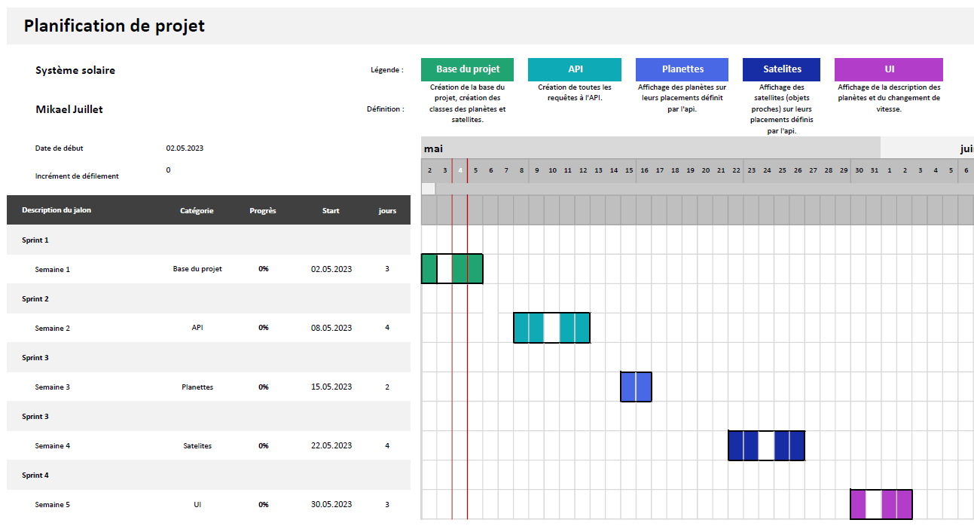

## Journal de travail

Figure 43 : Journal de travail 1/4

Figure 44 : Journal de travail 2/4

Figure 45 : Journal de travail 3/4

Figure 46 : Journal de travail calculs 4/4

## Journal de bord

Figure 47 : Journal de bord

## Cahier des charges

Figure 48 : Cahier des charges 1/4

Figure 49 : Cahier des charges 2/4

Figure 50 : Cahier des charges 3/4

Figure 51 : Cahier des charges 4/4

## Archives du projet

Site web: <https://stellarmap.mycpnv.ch/>

Code source : <https://github.com/Juillet-Mikael/TPI>

Planification du projet : <https://icescrum.cpnv.ch/p/TPIJUILLET/#/project>

Documentation :

<https://github.com/Juillet-Mikael/TPI/blob/main/documents/documentation.docx>

Journal de travail :

<https://github.com/Juillet-Mikael/TPI/blob/main/documents/journaux.xlsm>